**Jaringan Komputer Lanjut 101**

Nama : Nicholas Patrick Varian  
NIM : 20210801102  
Prodi : Teknik Informatika

1. **Jaringan Komputer**

Jaringan komputer adalah sebuah sistem yang menghubungkan dua atau lebih perangkat komputer untuk berbagi sumber daya, data, dan informasi. Komunikasi antar perangkat dalam jaringan ini memungkinkan penggunanya untuk mengakses layanan seperti internet.

1. Jenis Jaringan Komputer

Jaringan komputer dibagi menjadi beberapa jenis berdasarkan jangkauannya, yaitu:

* LAN (Local Area Network): Menghubungkan perangkat dalam area terbatas seperti rumah, kantor, atau sekolah.
* MAN (Metropolitan Area Network): Menghubungkan beberapa jaringan LAN dalam satu kota.
* WAN (Wide Area Network): Menghubungkan jaringan yang berada di lokasi geografis yang sangat luas, seperti internet.

1. **IP Address**

Internet Protocol Address adalah nomor identifikasi unik yang diberikan kepada setiap perangkat yang terhubung ke internet. Alamat IP memungkinkan perangkat untuk saling berkomunikasi dan bertukar data melalui jaringan, termasuk internet.

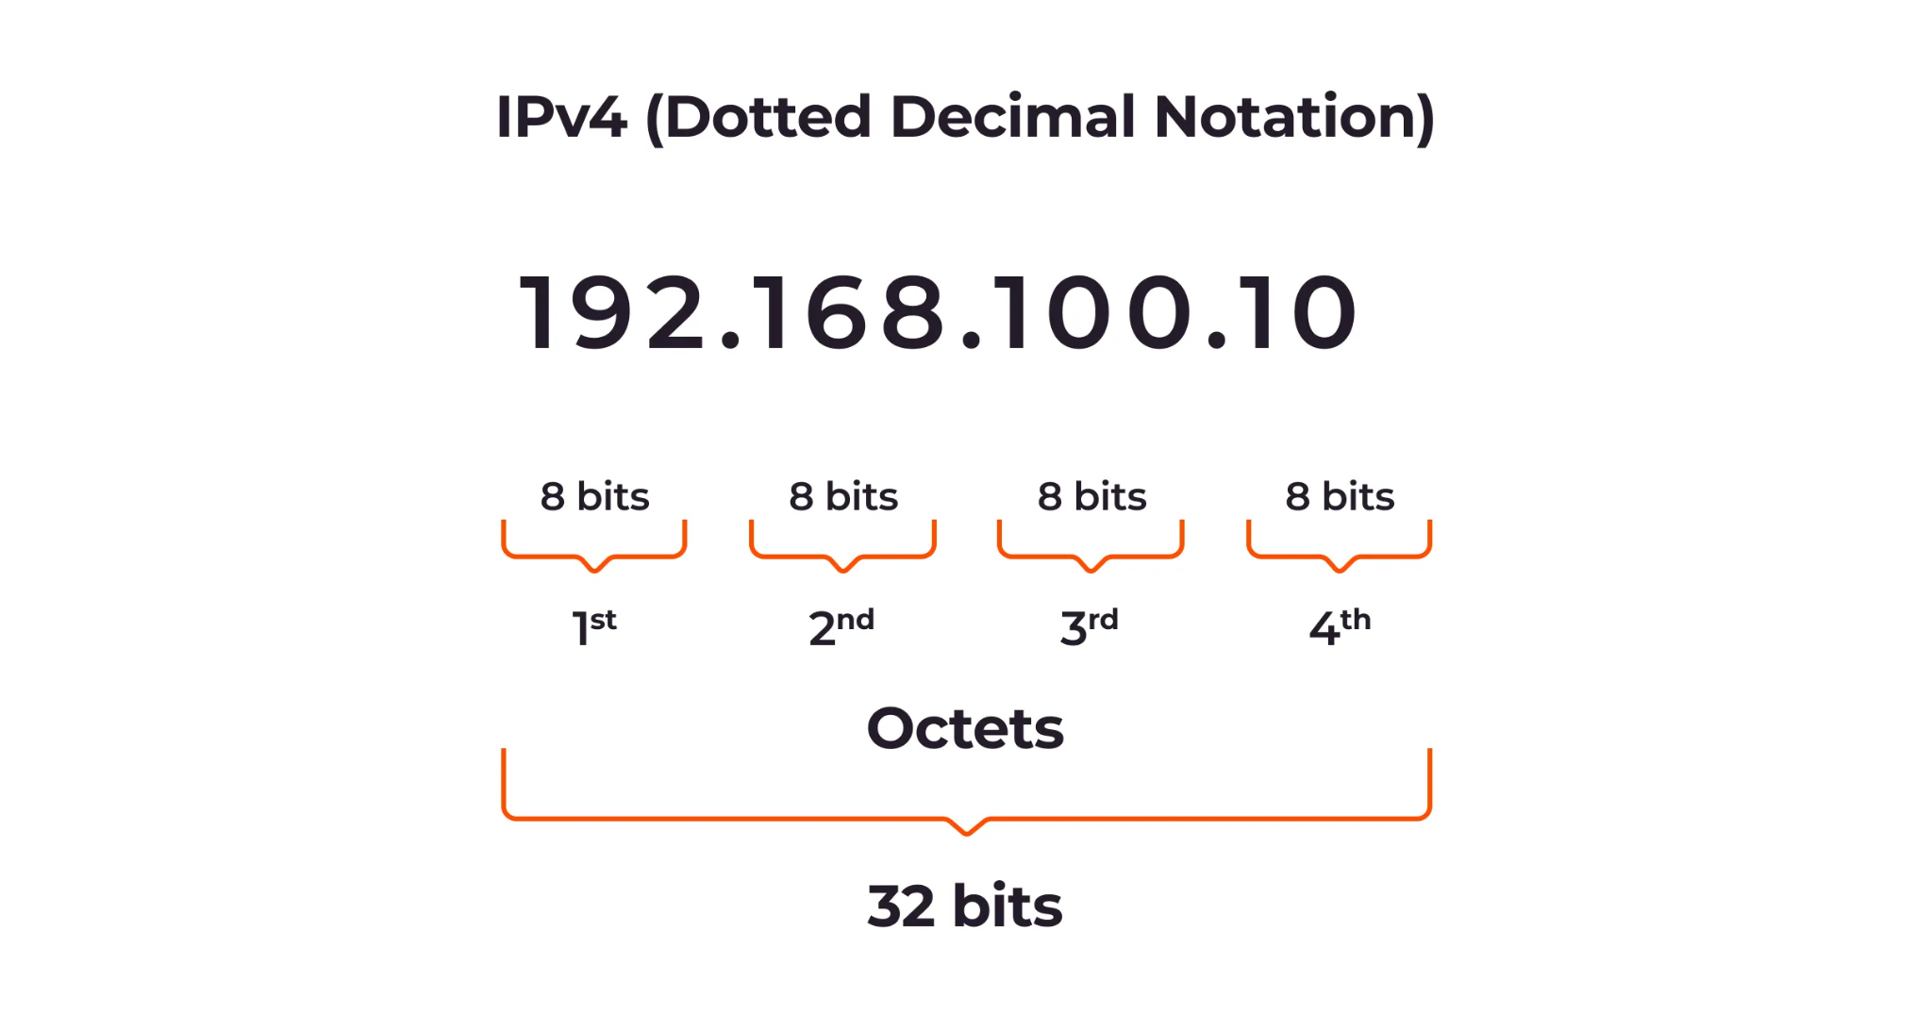

1. Jenis IP Address

IP Address dibagi menjadi dua jenis, yaitu:

* IPv4 (Internet Protocol version 4) → Format: 32-bit, terdiri atas empat blok angka (0–255) yang dipisahkan dengan titik, contoh: 192.168.0.1.
* IPv6 (Internet Protocol version 6) → Format: 128-bit, terdiri atas delapan blok karakter heksadesimal (angka dan huruf) yang dipisahkan dengan tanda titik dua (:), contoh: 2001:0db8:85a3:0000:0000:8a2e:0370:7334.

1. Kelas IP Address

IP Address memiliki beberapa kelas, yaitu:

* Kelas A
  + Range: 1.0.0.0 hingga 126.255.255.255
  + Digunakan untuk: Jaringan skala sangat besar, seperti penyedia layanan internet (ISP) atau perusahaan global besar.
* Kelas B
  + Range: 128.0.0.0 hingga 191.255.255.255
  + Digunakan untuk: Jaringan skala menengah hingga besar, seperti universitas atau perusahaan besar.
* Kelas C
  + Range: 192.0.0.0 hingga 223.255.255.255
  + Digunakan untuk: Jaringan skala kecil seperti kantor atau organisasi kecil.
* Kelas D
  + Range: 224.0.0.0 hingga 239.255.255.255
  + Digunakan untuk: Keperluan multicast, yaitu pengiriman data ke grup perangkat tertentu secara efisien.
* Kelas E
  + Range: 240.0.0.0 hingga 255.255.255.255
  + Digunakan untuk: Eksperimen dan penelitian. Tidak tersedia untuk penggunaan publik.

1. **Subnet Mask**

Subnetting adalah teknik dalam jaringan komputer yang digunakan untuk membagi sebuah jaringan besar (network) menjadi beberapa jaringan yang lebih kecil (subnet). Tujuan utama subnetting adalah untuk mengoptimalkan penggunaan alamat IP, meningkatkan efisiensi jaringan, serta meningkatkan keamanan dan manajemen lalu lintas data.

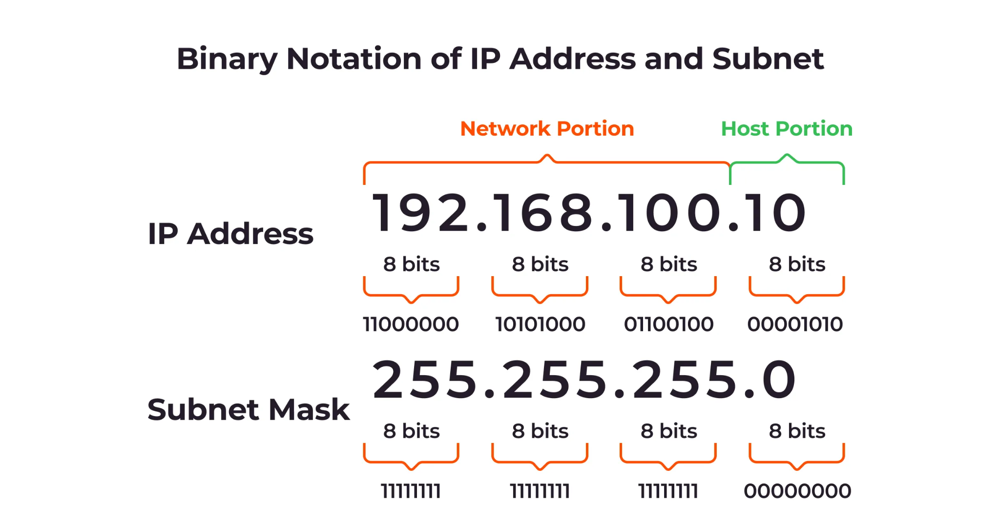

1. Cara Kerja Subnet

Subnetting bekerja dengan memodifikasi Subnet Mask, yaitu angka biner yang menentukan bagian alamat IP yang menunjukkan jaringan utama dan bagian yang menunjukkan perangkat (host). Contohnya adalah sebagai berikut:

* Alamat IP: 192.168.1.0
* Subnet Mask: 255.255.255.0

Subnet mask ini menunjukkan bahwa tiga oktet pertama (192.168.1) adalah bagian dari jaringan, sementara oktet terakhir (0) adalah bagian host.

1. Classless Inter-Domain Routing (CIDR)

CIDR adalah metode representasi subnet dengan format seperti /n, dimana n adalah jumlah bit yang menunjukkan bagian jaringan dalam alamat IP. Contohnya adalah sebagai berikut:

* 192.168.1.0/24: Menggunakan 24 bit untuk bagian jaringan, sisanya (8 bit) untuk host.

| **Subnet Mask** | **CIDR Prefix** | **Total IP Addresses** | **Usable IP Addresses** |
| --- | --- | --- | --- |
| 255.255.255.255 | /32 | 1 | 1 |
| 255.255.255.254 | /31 | 2 | 2* |
| 255.255.255.252 | /30 | 4 | 2 |
| 255.255.255.248 | /29 | 8 | 6 |
| 255.255.255.240 | /28 | 16 | 14 |
| 255.255.255.224 | /27 | 32 | 30 |
| 255.255.255.192 | /26 | 64 | 62 |
| 255.255.255.128 | /25 | 128 | 126 |
| 255.255.255.0 | /24 | 256 | 254 |
| 255.255.254.0 | /23 | 512 | 510 |
| 255.255.252.0 | /22 | 1024 | 1022 |
| 255.255.248.0 | /21 | 2048 | 2046 |
| 255.255.240.0 | /20 | 4096 | 4094 |
| 255.255.224.0 | /19 | 8192 | 8190 |
| 255.255.192.0 | /18 | 16,384 | 16,382 |
| 255.255.128.0 | /17 | 32,768 | 32,766 |
| 255.255.0.0 | /16 | 65,536 | 65,534 |
| 255.254.0.0 | /15 | 131,072 | 131,070 |
| 255.252.0.0 | /14 | 262,144 | 262,142 |
| 255.248.0.0 | /13 | 524,288 | 524,286 |
| 255.240.0.0 | /12 | 1,048,576 | 1,048,574 |
| 255.224.0.0 | /11 | 2,097,152 | 2,097,150 |
| 255.192.0.0 | /10 | 4,194,304 | 4,194,302 |
| 255.128.0.0 | /9 | 8,388,608 | 8,388,606 |
| 255.0.0.0 | /8 | 16,777,216 | 16,777,214 |
| 254.0.0.0 | /7 | 33,554,432 | 33,554,430 |
| 252.0.0.0 | /6 | 67,108,864 | 67,108,862 |
| 248.0.0.0 | /5 | 134,217,728 | 134,217,726 |
| 240.0.0.0 | /4 | 268,435,456 | 268,435,454 |
| 224.0.0.0 | /3 | 536,870,912 | 536,870,910 |
| 192.0.0.0 | /2 | 1,073,741,824 | 1,073,741,822 |
| 128.0.0.0 | /1 | 2,147,483,648 | 2,147,483,646 |
| 0.0.0.0 | /0 | 4,294,967,296 | 4,294,967,294 |

1. **Routing**

Routing adalah proses pengiriman data dari satu perangkat ke perangkat lain dalam jaringan, melalui beberapa jalur atau router yang terhubung dalam jaringan tersebut. Proses ini melibatkan pemilihan rute terbaik untuk mentransfer data dari sumber ke tujuan. Ada dua jenis routing utama: statis dan dinamis.

1. Routing Statis

Routing statis adalah metode dimana rute (jalur) untuk pengiriman data ditentukan secara manual oleh administrator jaringan dan tidak berubah secara otomatis. Administrator harus mengkonfigurasi setiap router dengan rute tertentu, yang akan digunakan untuk mengirimkan data.

1. Routing Dinamis

Routing dinamis menggunakan protokol routing untuk memungkinkan router secara otomatis mempelajari dan memilih jalur terbaik untuk pengiriman data, berdasarkan kondisi jaringan yang terus berubah. Protokol routing dinamis ini memungkinkan router untuk berbagi informasi tentang status jaringan mereka dan memperbarui tabel routing secara otomatis.

1. **First Steps**
2. Matikan Firewall seperti Windows Defender atau Antivirus lainnya
3. Sambungkan Laptop dengan MikroTik menggunakan kabel LAN
4. Buka WinBox → Neighbors → Cari yang MikroTik → Connect
5. **Static (Manual)**
6. Dalam WinBox → IP → Addresses
7. Tambahkan IP Address baru → Contohnya 192.168.10.1/24 → Sesuaikan interface dengan ether dari sambungan kabel LAN → Apply → Ok
8. Buka Control Panel untuk mengatur IP Laptop  
   Control Panel → Network and Internet → Network and Sharing Center → Ethernet → Properties
9. Ubah IPv4 dengan double click → Use the following IP Address → Isi dengan 192.168.10.2 (2 karena 1 sudah digunakan MikroTik) → Tab untuk kolom yang lain → Ok
10. Lakukan Ping terhadap IP Laptop dalam Terminal WinBox
11. **DHCP (Otomatis)**
12. Dalam WinBox → IP → Addresses
13. Tambahkan IP Address baru → Contohnya 192.168.10.1/24 → Sesuaikan interface dengan ether dari sambungan kabel LAN → Apply → Ok
14. Buka Control Panel untuk mengatur IP Laptop  
    Control Panel → Network and Internet → Network and Sharing Center → Ethernet → Properties
15. Ubah IPv4 dengan double click → Obtain an IP Address automatically → Ok
16. Dalam WinBox → IP → DHCP Server
17. Tambahkan DHCP dengan DHCP Setup → Sesuaikan interface dengan ether yang digunakan → Klik Next sampai selesai
18. Buka bagian Leases dalam DHCP Server → Lihat IP dalam bagian Active Addresses
19. Lakukan Ping terhadap IP Address yang ada dalam Leases di Terminal WinBox
20. **Bridge**
21. Dalam WinBox → Bridge
22. Tambahkan Bridge baru → Apply → Ok
23. Tambahkan Bridge Port → Sesuaikan interface dengan ether yang digunakan → Sesuaikan Bridge dengan Bridge yang sudah dibuat → Apply → Ok
24. Tambahkan IP Address → Ubah interface dengan Bridge yang sudah dibuat → Apply → Ok
25. Tambahkan DHCP dengan DHCP Setup → Sesuaikan interface dengan Bridge yang sudah dibuat → Klik Next → Pada bagian DNS Servers ubah menjadi 8.8.8.8 → Klik Next sampai selesai
26. Buka Command Prompt → ipconfig → Lihat IPv4 Address → Lakukan Ping terhadap sesama Laptop (Laptop A melakukan Ping terhadap IP Laptop B dan sebaliknya)
27. Buka XAMPP dan nyalakan → Salin IP Address Laptop satu sama lain untuk melihat web XAMPP jika sudah tersambung
28. **Static Routing**
29. Sambungkan Laptop dengan MikroTik seperti berikut:

* Hubungkan MikroTik A → Laptop A → ether1
* Hubungkan MikroTik B → Laptop B → ether1
* Hubungkan kedua MikroTik → ether3

1. Dalam WinBox → IP → Addresses → Tambahkan IP Address seperti berikut:

* Laptop A → 192.168.1.1/24
* Laptop B → 192.168.10.1/24

Tambahkan IP Address untuk MikroTik seperti berikut:

* Laptop A → 192.168.100.1/24
* Laptop B → 192.168.100.2/24

1. Tambahkan DHCP dengan DHCP Setup → Buat 2 DHCP dan sesuaikan dengan interface yang digunakan IP Address ether1 dan IP MikroTik ether3 → Klik Next → Pada bagian DNS Servers ubah menjadi 8.8.8.8 → Klik Next sampai selesai
2. Buka Control Panel → Network and Internet → Network and Sharing Center → Ethernet → Disable → Change adapter settings → Double click Ethernet untuk Enable kembali
3. Dalam WinBox → IP → Routes → Tambahkan Routes seperti berikut:

* Laptop A → Isi Destination dengan 192.168.10.0/24 dan Gateway dengan 192.168.100.2
* Laptop B → Isi Destination dengan 192.168.1.0/24 dan Gateway dengan 192.168.100.1

1. Buka Command Prompt → ipconfig → Lihat IPv4 Address → Lakukan Ping terhadap sesama Laptop (Laptop A melakukan Ping terhadap IP Mikrotik B dan Laptop B dan sebaliknya)
2. Lakukan “tracert -d (IP tujuan)” untuk mengecek jalur apa saja yang dilewati untuk mencapai IP tujuan → Contohnya Laptop A melakukan “tracert -d 192.168.10.1/24” dan Laptop B melakukan “tracert -d 192.168.1.1/24”
3. **Dynamic Routing**
4. Sambungkan Laptop dengan MikroTik seperti berikut:

* Hubungkan MikroTik A → Laptop A dan B
  + Laptop A → 192.168.1.1/24 → ether1
  + Laptop B → 192.168.3.1/24 → ether3
* Hubungkan MikroTik B → Laptop C dan D
  + Laptop C → 192.168.2.1/24 → ether1
  + Laptop D → 192.168.4.1/24 → ether3

1. Dalam WinBox → IP → Addresses → Tambahkan IP Address seperti berikut:

* Router A → 10.10.10.1/24 → ether2
* Router B → 10.10.10.2/24 → ether2

1. Tambahkan Routing → RIP

* Network → Laptop A → 10.10.10.0/24 dan 192.168.1.0/24
* Network → Laptop B → 10.10.10.0/24 dan 192.168.3.0/24
* Network → Laptop C → 10.10.10.0/24 dan 192.168.2.0/24
* Network → Laptop D → 10.10.10.0/24 dan 192.168.4.0/24

1. Tambahkan DHCP dengan DHCP Setup → Buat DHCP dan sesuaikan dengan interface yang digunakan IP Address ether1 dan ether3 → Klik Next sampai selesai
2. Buka Command Prompt → ipconfig → Lihat IPv4 Address → Lakukan Ping terhadap sesama Laptop (Laptop A melakukan Ping terhadap IP Mikrotik B dan Laptop B dan sebaliknya)

Note : Guide dibawah gak bakal dihapus, ini yang diatas guide simpel aja biar gak belibet ama biar gampang dipahami. 👌

Guide Jarkom Lanjut

1. Static ( Manual )

Langkah - Langkah

1. Matikan Firewall jika ingin menggunakan winbox seperti windows defender atau antivirus lainnya.

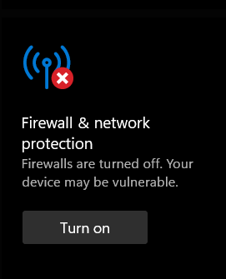

1. Buka winbox dan buat IP ADDRESS ( IP > Adresses > Apply > Ok )

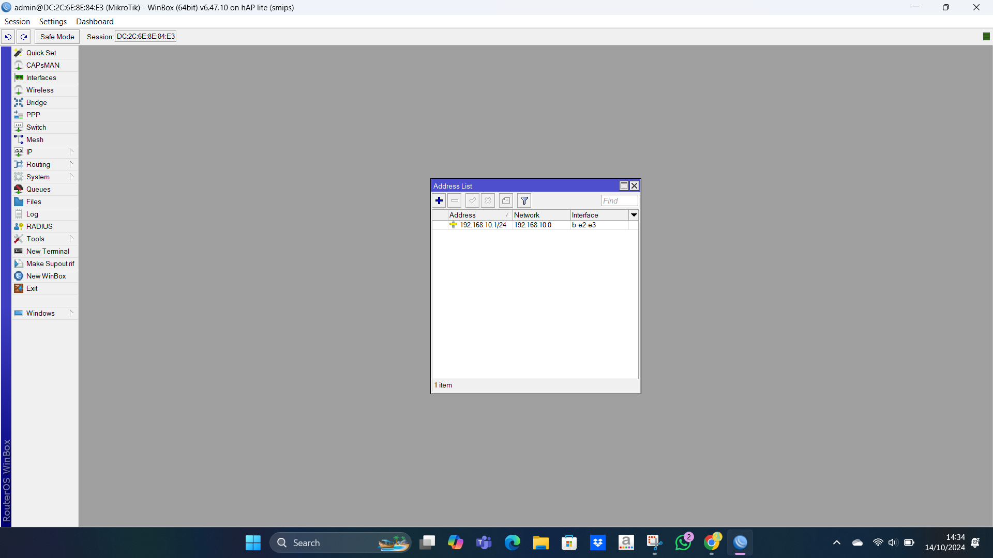

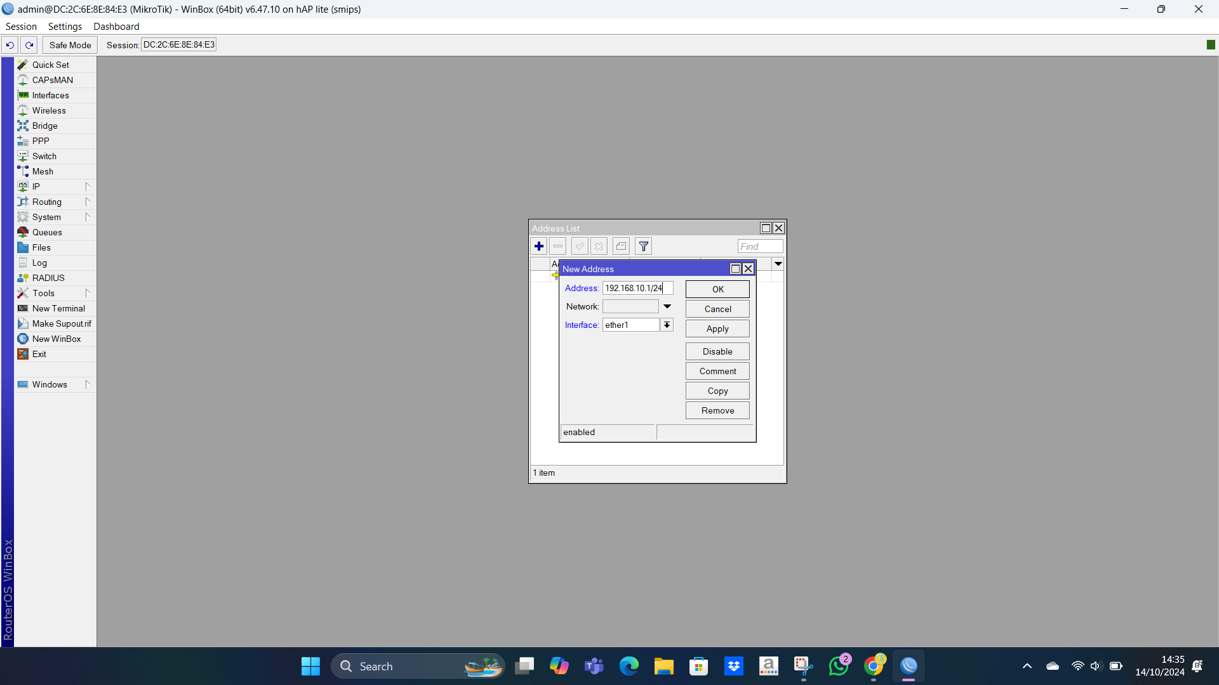

Buat seperti yang diatas jika kabel ada di ether 1 lakukan seperti yang diatas untuk address bebas ( Contoh menggunakan ip class c )

1. Lanjutkan Ke Control Panel untuk mengatur IP LAptop

Network Intermet > Network and sharing center > ethernet > Properties

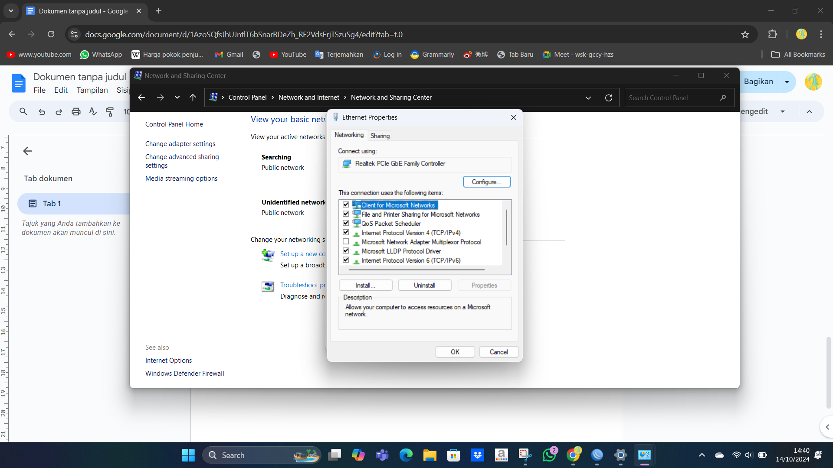

Kemudian klik 2 kali bagian IPv4

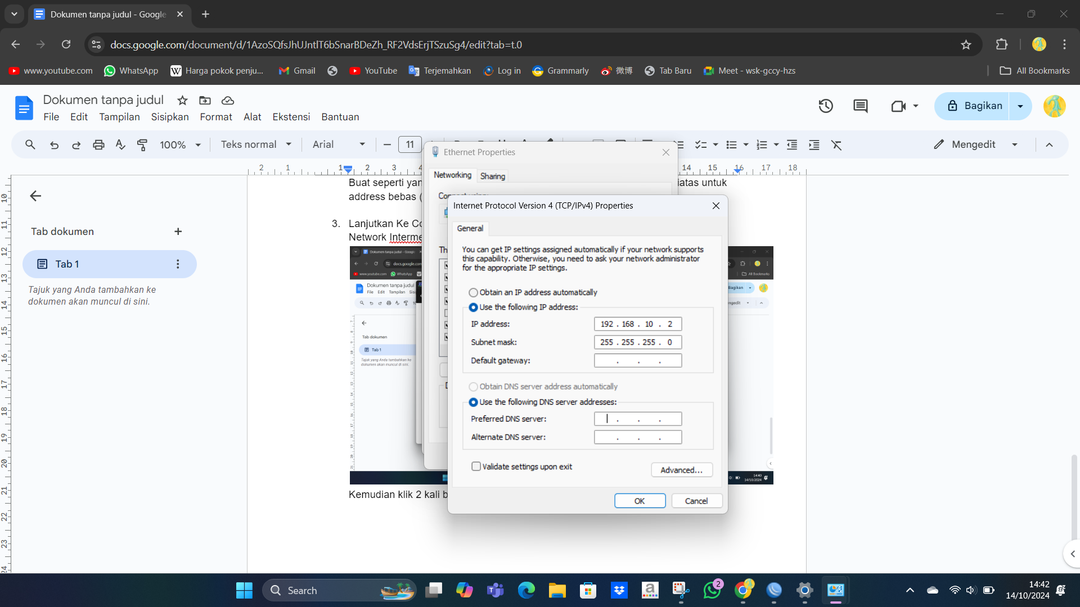

Kemudian atur IP adress seperti yang diatas (192.168.10.2 ) kenapa 2 karena 1 sudah di gunakan di mikrotik lalu tab saja klik OK.

1. Lakukan ping terhadap Ip tersebut

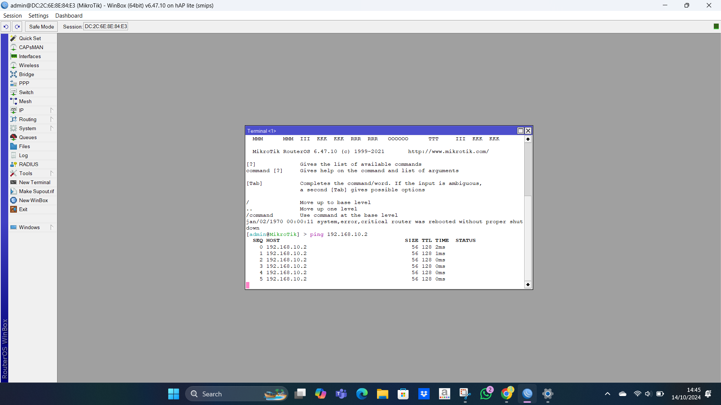

Ping dinyatakan work jika seperti gambar diatas.

Guide DHCP ( Otomatis )

1. Lakukan tahap 1 - 3
2. Pastikan ip yang dibuat tidak sama dengan ip yang telah dibuat sebelumnya

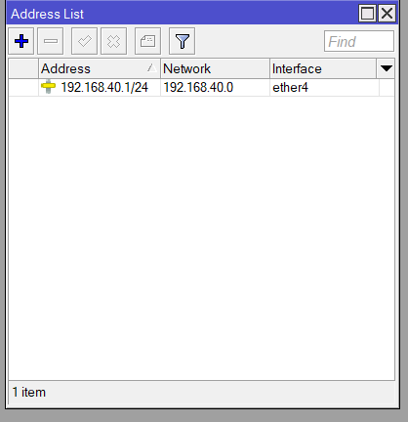

1. Lalu buka lagi control panel

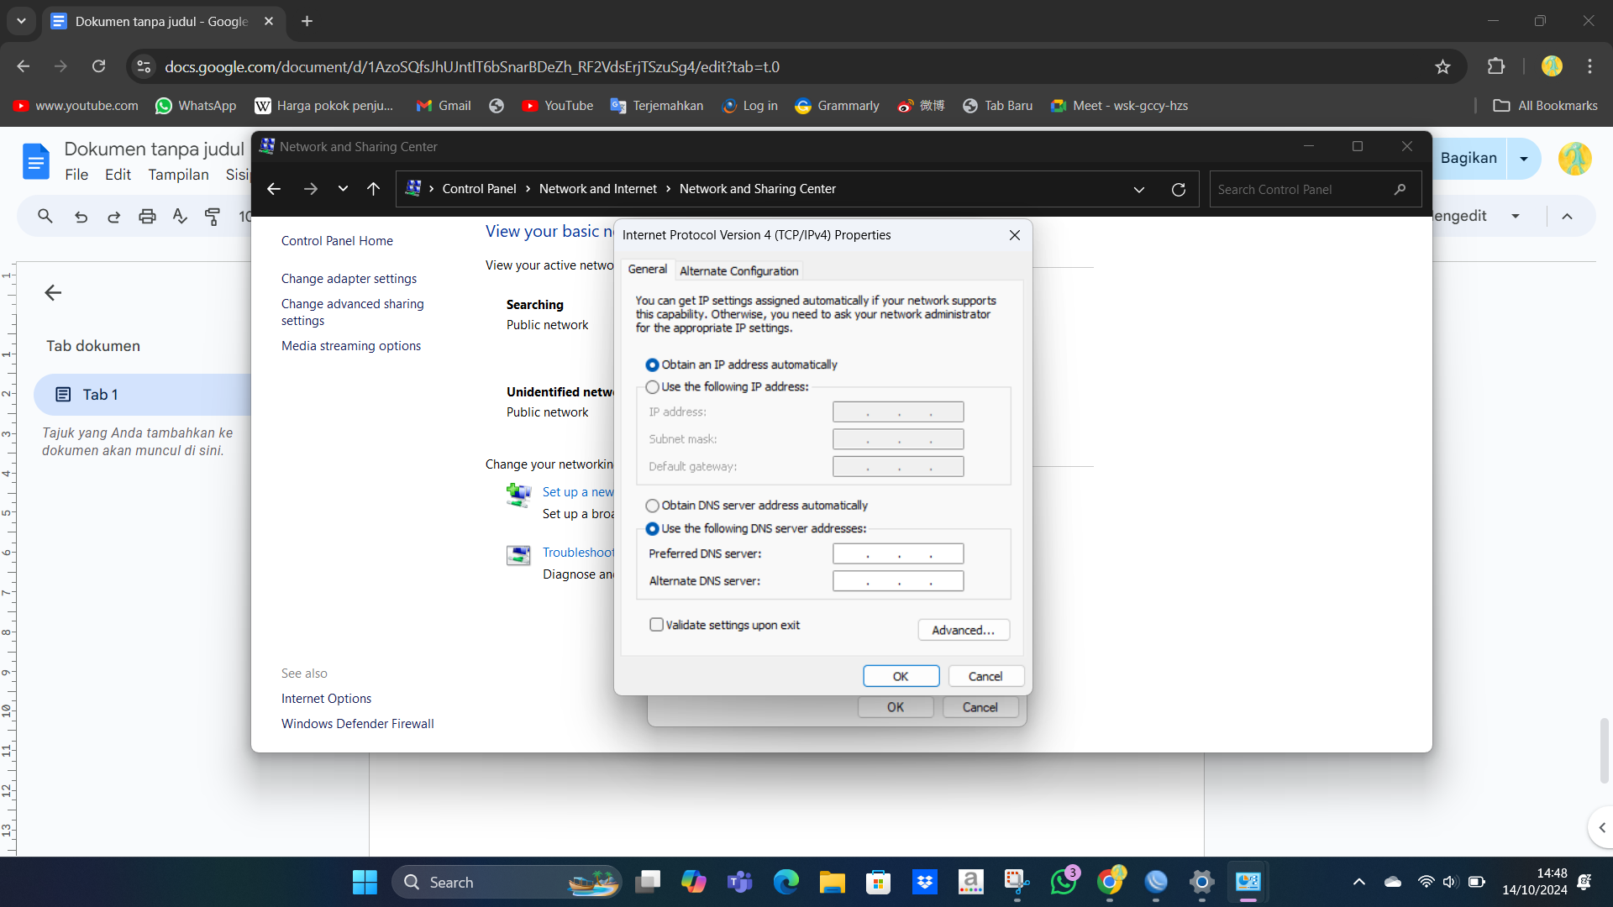

Lalu ubah menjadi Obtain an Ip address automatically, Klik ok.

1. Lalu buka winbox > Ip > DHCP server > DHCP setup > Pilih ether yang digunakan.

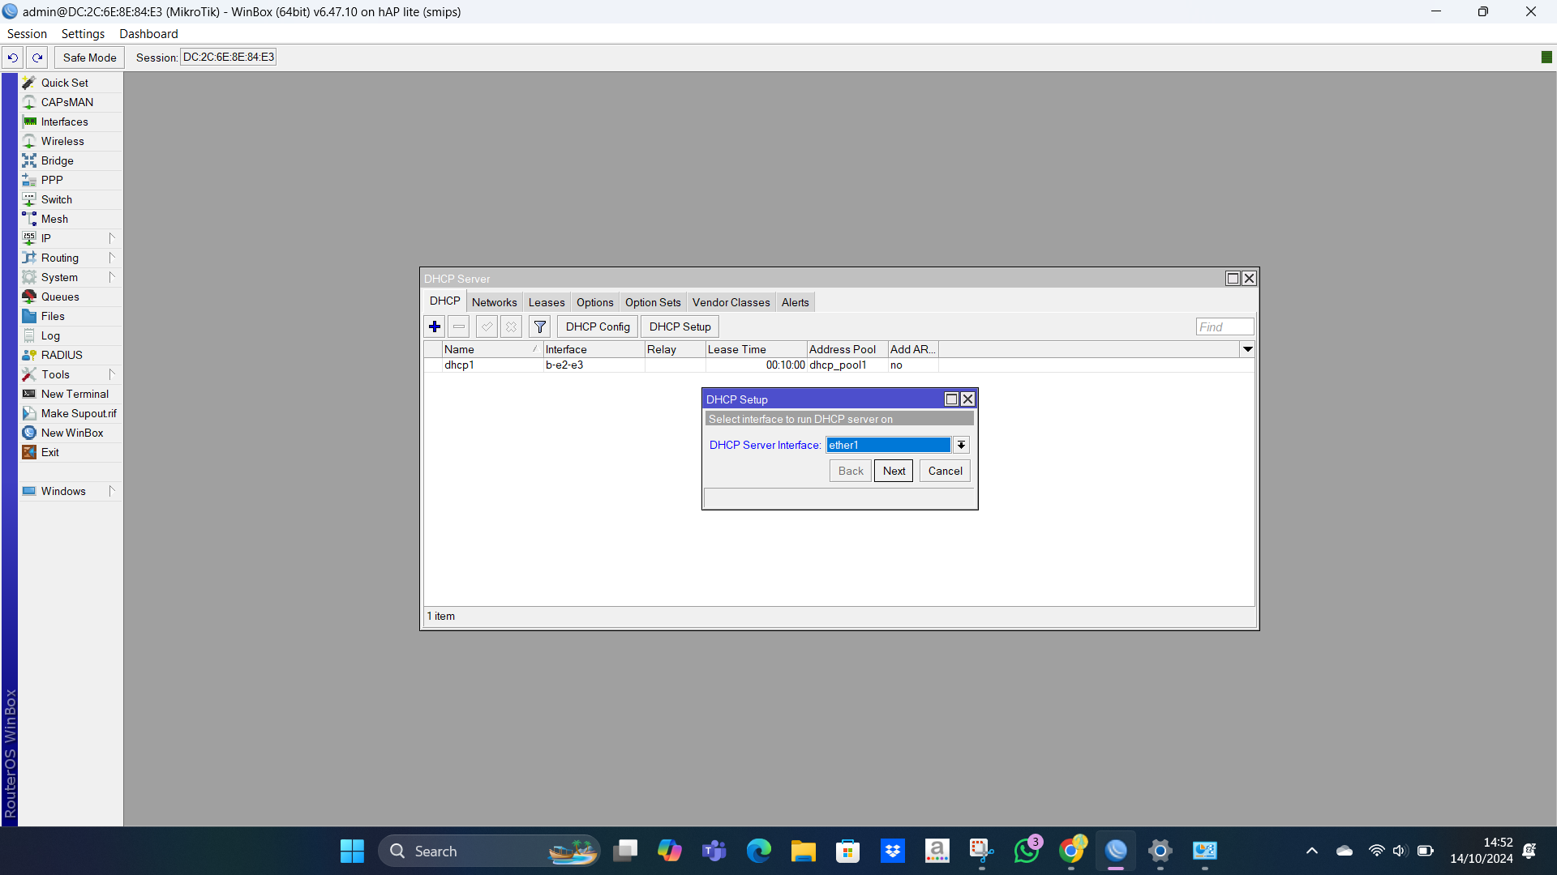

Klik next lalu akan muncul seperti yang dibawah ini

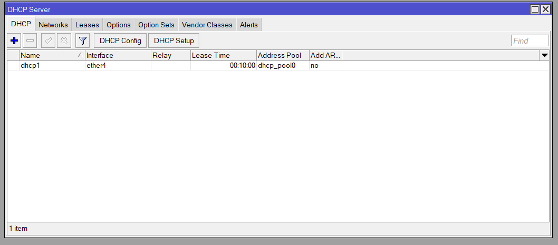

Kemudian Lanjut ke Leases

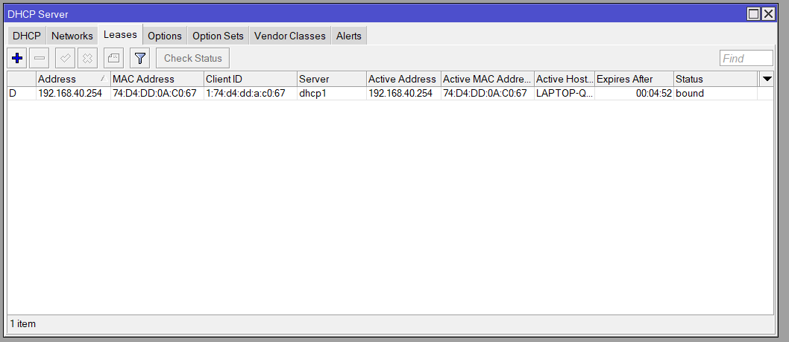

Jika sudah muncul, Lakukan ping terhadap ip tersebut (192.168.40.254)

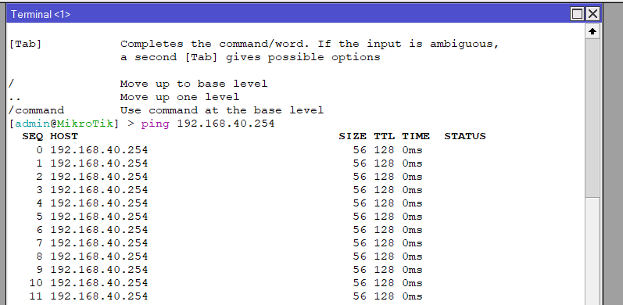

Tanda IP sudah aktid atau work.

Guide Bridge

1. Buat Bridge > Klik ikon +

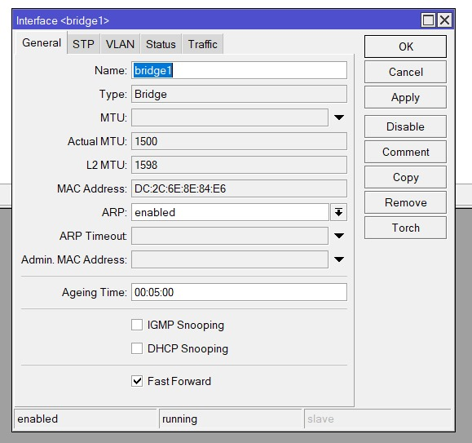

Jika sudah akan muncul seperti gambar dibawah

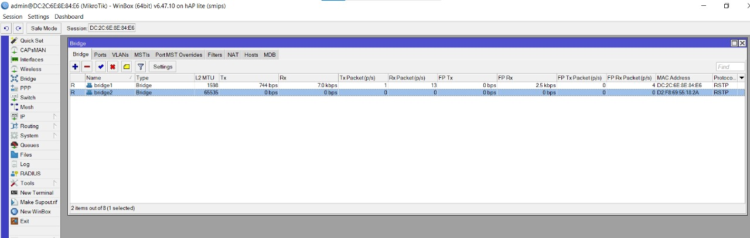

1. Buat port

Pada saat membuat port sesuaikan dengan ether yang digunakan.

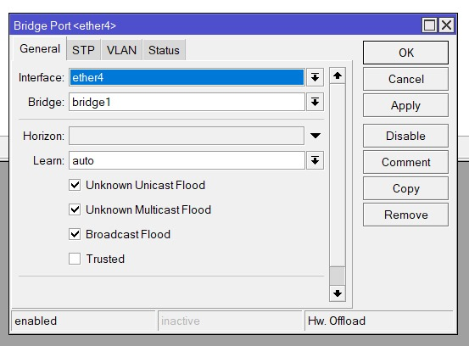

Jika sudah akan muncul seperti gambar yang dibawah



1. Buat Ip Adreess > Ubah interface bridge.

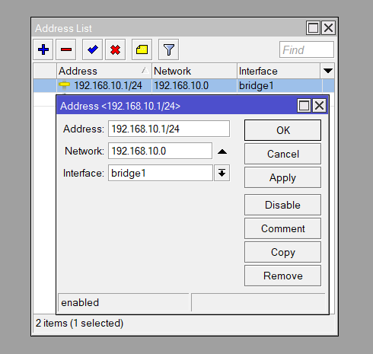

1. Buka DHCP server lalu setting ke bridge

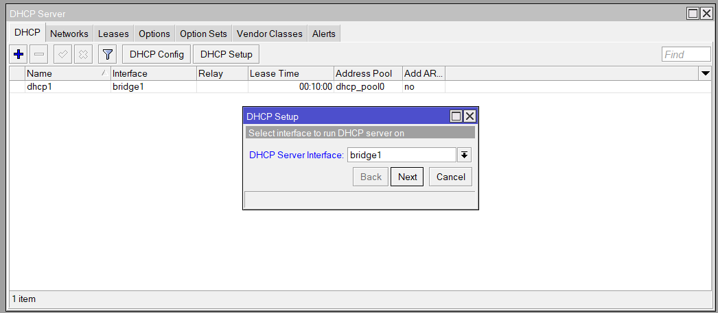

Pada saat di bagian DNS ubah menjadi 8.8.8.8

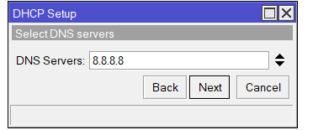

1. Buka XAMPP kemudian buka cmd lakukan IPCONFIG di laptop yang menyalakan XAMPP.

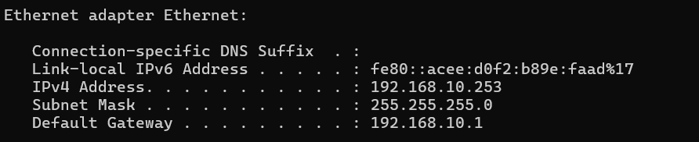

Salin hasil IPv4 Address seperti gambar diatas yaitu 192.168.20.253.

1. Cek IP yang telah didapatkan di laptop satunya.

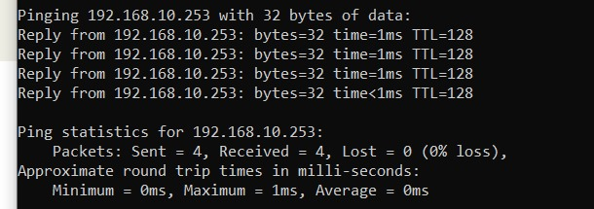

1. Cek ip yang disalin di laptop satunya.

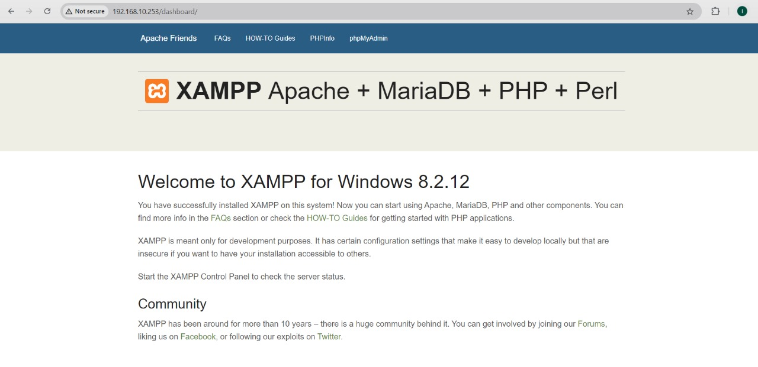

Akan muncul seperti jika berhasil.

Guide routing

Butuh Laptop Nopal (Mikrotik A) dan Laptop Imam (Mikrotik B)

Step :

1. Hubungkan Laptop Nopal dengan Mikrotik A di ether 1.
2. Hubungkan Laptop Imam dengan Mikrotik B di ether 1.
3. Hubungkan kedua mikrotik di ether 3.

Step Winbox :

1. Buka winbox
2. buka Ip address lalu bikin Ip   
   Laptop Nopal : 192.168.1.1/24  
   Laptop Imam : 192.168.10.1/24
3. Buat Ip untuk mikrotik   
   Laptop Nopal : 192.168.100.1/24  
   Laptop Imam : 192.168.100.2/24
4. Buat dhcp server > Dhcp setup > Buat 2 Dhcp setup sesuaikan ip address di ether 1 dan ip mikrotik di ether 3 > Dns server ubah menjadi 8.8.8.8 .
5. Buka control panel > Internet/Network > Properties > Ethernet > Disable > Change adaptor setting > Double klik ethernet > enable.
6. Masuk winbox > Buka Ip > Routes > Tambah routes +  
   Laptop Nopal : Isi destination dengan 192.168.10.0/24 dan gateway dengan 192.168.100.2 .   
   Laptop Imam : Isi destination dengan 192.168.1.0/24 dan gateway dengan 192.168.100.1 .
7. Masuk cmd lalu lakukan **ipconfig** di kedua laptop.
8. Setelah mendapatkan ip masing-masing laptop, lakukan ping di laptop Nopal dengan ip laptop Imam dan mikrotik B dan lakukan ping di laptop imam dengan ip laptop Nopal dan mikrotik A.
9. lakukan tracert -d (masukan ip laptop nopal di laptop imam, sedangkan ip laptop imam di laptop nopal).

Guide Routing Dynamic

1. Siapkan 2 mikrotik
2. Laptop imam dan dian : mikrotik 1  
   Laptop nopal dan tasya : mikrotik 2
3. Buatkan Ip Address  
   Laptop imam > ether 1 > 192.168.1.1/24  
   laptop dian > ether 3 > 192.168.3.1/24  
   Laptop untuk router > ether 2 > 10.10.10.1/24  
   dan ,   
   Laptop Nopal > ether 1 > 192.168.2.1/24  
   Laptop tasya > ether 3 > 192.168.4.1/24  
   Laptop untuk router > ether 2 > 10.10.10.2/24
4. Buka routing > rip

Buat interface masing - masing yaitu ether 1 dan ether 2 serta ether 3 (atau setting all )

Network > laptop imam > 10.10.10.0/24 dan 192.168.1.0/24  
Network > laptop Nopal > 10.10.10.0/24 dan 192.168.2.0/24  
Network > laptop dian > 10.10.10.0/24 dan 192.168.3.0/24  
Network > laptop tasya > 10.10.10.0/24 dan 192.168.4.0/24

1. Buka dhcp server > dhcp setup > buat ip untuk masing masing laptop baik mikrotik 1 ataupun 2 (ip mikrotik tidak perlu dibuat)
2. Buka cmd lakukan ipconfig lalu lakukan ping dari beberapa laptop.